NOMBRE DE LA EMOCIÓN: EL MIEDO
- JUSTIFICACIÓN.
Se acerca la fecha de Halloween: “la fiesta del miedo”. Aprovecharemos esta oportunidad para trabajar en clase este sentimiento que en ocasiones “trae de cabeza” no solo a los más pequeños sino también a sus familias.

- OBJETIVOS DIDÁCTICOS.
- Expresar los miedos en la asamblea/grupo.
- Conocer sus propios miedos.
- Identificar y diferenciar los miedos “reales” de los miedos “fantásticos”.
- Aprender a resolver conflictos y temores.
- Enriquecer el vocabulario.
- Fomentar la expresión y comprensión.

- METODOLOGÍA.
El enfoque metodológico utilizado para esta unidad didáctica está basado en la metodología de trabajo globalizado de todas las áreas. Se presentarán las actividades de forma lúdica, divertida y dinámica buscando siempre los aprendizajes significativos del alumnado. Se intentará en todo momento conseguir el mayor grado de autonomía de los alumnos/as y su motivación.
Las actividades planteadas también tendrán en cuenta el nivel de desarrollo de los niños y niñas del aula y se establecerán partiendo del conocimiento previo de los mismos.
Se buscará la participación activa dentro del juego o de la verbalización de la actividad.
Partiremos inicialmente de una fase de reflexión y la colaboración de las familias se hace indispensable.

- TEMPORALIZACIÓN: EDAD Y CICLO.
La unidad didáctica tendrá una duración de dos semanas en un aula de 2º ciclo de educación infantil (5 años).
En la fase de inicio y de motivación inicial se realizará la presentación de los miedos a partir de la lectura de cuentos.

- ACTIVIDADES.
- ¿A qué tenemos miedo?
- Lectura de “Yo mataré monstruos por ti”.
- ¿Qué sabemos de los vampiros?
- Una caja sorpresa.
- Asociación de miedos a sonidos.
- Adivinanzas terroríficas.
- Canción los esqueletos.
- Colorea la calabaza de la fiesta del miedo

- DESARROLLO DE LAS ACTIVIDAES.
¿A qué tenemos miedo?
Cada alumno/a en gran grupo va explicando a que tiene miedo y el porqué de ese miedo, que experiencia ha tenido con respecto al miedo o a que es/puede ser debido.
Hacemos un listado con los nombres y el miedo o miedos de cada uno.

Lectura de “Yo mataré monstruos por ti”.
Realizamos la lectura y al mismo tiempo que se realiza la lectura del cueto se proyecta en la pantalla digital para ir viendo los dibujos y las imágenes e identificar los miedos. Se realiza una comprensión del texto de manera guiada realizando diferentes preguntas:
¿Qué le pasaba a la niña del cuento?¿y al monstruo?¿qué hacía la niña cuando se metía en la cama?¿y el monstruo?¿cómo pensáis que era la niña?....
Intentaremos que los alumnos/as se introduzcan en el mundo de la fantasía y de la realidad de manera simultánea.

¿Qué sabemos de los vampiros?
Los alumnos/as escriben lo que “saben”, “conocen” acerca de los vampiros o lo que ellos piensan que son:
De qué se alimentan, en qué lugar viven, cuándo se pueden ver, a que animal se parece….
De igual forma completaremos diferentes fichas sobre:
- ¿Qué sabemos de los fantasmas?
- ¿Qué sabemos de las brujas?

Una caja sorpresa.
En el interior de una caja encontraremos a los protagonistas de la historia del cuento Yo mataré a monstruos por ti. Estos personajes nos traen unos mensajes vamos a ir descubriendo:
¿Qué es el miedo? ¿A qué tienes miedo? ¿Todas las personas tienen miedo? ¿Habéis visto alguna vez un fantasma o una bruja? ¿Tener miedo es malo? ¿A quién se lo puedo decir cuando tengo miedo?...
Todas estas cuestiones nos darán pie, siguiendo un hilo conductor, para guiar a los alumnos/as a entender que estos personajes son seres irreales que se encuentran en dibujos, cuentos, sueños…

Asociaciones.
Intentaremos que los alumnos/as sean capaces de asociar un miedo a un sonido. Para ello utilizaremos diferentes materiales, grabaciones e instrumentos.
Miedo a la oscuridad: el silencio
Miedo a los fantasmas: son soplidos
Miedo a los alimentos: con ladridos, maullidos, rugidos…
Miedo a las tormentas: con papeles/cartulinas/radiografías…
Los alumnos/as sentados en circulo verán la imgen y como realizamos la representación. Al mostrar la imagen entre todos podrán ir descubriendo con que hacer el sonido referente.
Posteriormente se repetirá la actividad con diferente variantes (tumbados en lugar de sentados, con los ojos cerrados, algún niño/a sea el que hace el sonido…)
Al finalizar la actividad se expondrá las sensaciones e impresiones que han tenido en cada momento. Incluso se puede realizar la actividad con otros cursos y que los niños/as sean los protagonistas del juego y lo realicen ellos mismos.

Adivinanzas terroríficas.
A través de la lectura, los alumnos/as irán relacionando las adivinanzas con el dibujo o respuesta adecuada.
“Se parece a un ratón pero es volador”………………………………..……………………….. (Murciélago)
“Tiene un rabo rosa y largo, es ágil y rápida y verla da un poco de asco”………… (Rata)

Canción los esqueletos.
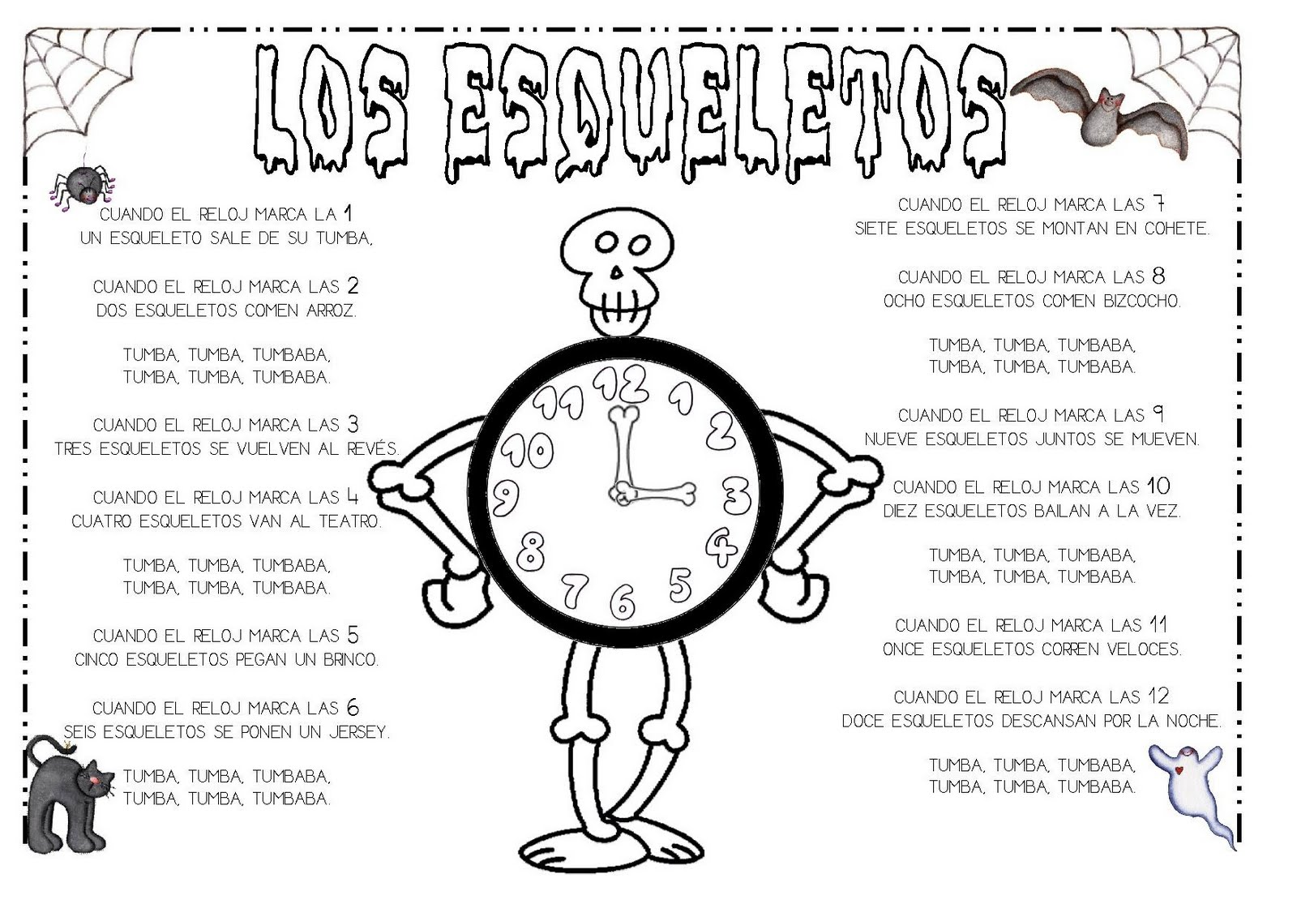
Colorea las calabazas de la fiesta del miedo.


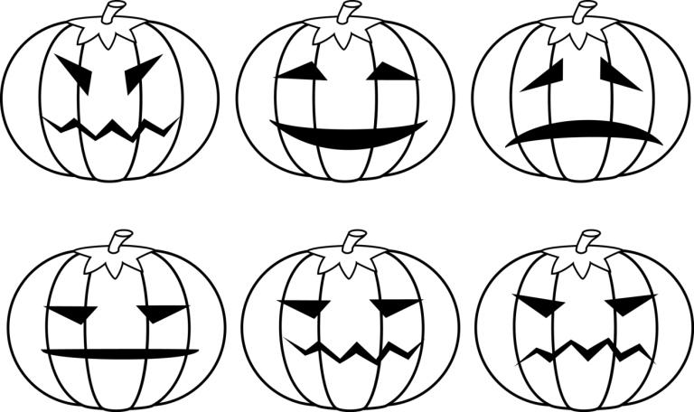

- RECURSOS.
- RECURSOS MATERIALES: cuento, caja, papeles, instrumentos, pinturas, telas, proyectos, ordenador, grabadora.
- RECURSOS HUMANOS: maestro y maestra de apoyo/refuerzo y la colaboración de las familias.

- EVALUACIÓN.
La evaluación será siempre continua y teniendo en cuenta tres aspectos fundamentales:
- La observación de los conocimientos previos.
- La observación sistemática y continua de las sesiones de forma directa, obteniendo la información pertinente sobre los problemas que puedan aportar los temores.
- La obtención de datos relevantes a través de ítems.

 | SI | NO | A VECES
Utiliza gestos, sentimientos, emociones…para expresar los miedos
Pide ayuda
Es capaz de diferenciar entre un miedo real y un miedo de fantasía
Expresa sus miedos en clase
Aporta posibles soluciones ante un temor

